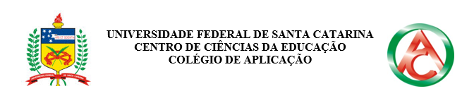
EDITAL 01/2024/CA - 2.13 Possíveis recursos sobre o resultado final do Sorteio deverão ser encaminhados à Direção do Colégio de Aplicação, através do e-mail secretariaescolar.ca@contato.ufsc.br, em formulário de recurso, devidamente justificados e documentados, no dia 06/02/2024.Caso haja recurso, o resultado final do sorteio será publicado no dia 07/02/2024 (após 13h).
Importante: Não será aceito recurso cujo motivo seja pedir inclusão de nomes na lista de espera de candidatos que não se inscreveram no período da rematrícula.
Instruções: baixe o formulário no seu computador, preencha as informações, salve o arquivo e envie como anexo para o e-mail secretariaescolar.ca@contato.ufsc.br com o assunto “Recurso Edital de Irmãos – Nome do Candidato”

REQUERIMENTO DE RECURSO DO RESULTADO DO SORTEIO

Nome do Responsável:

E-mail para contato:

Nome do(a) Candidato(a):

Ciclo de Ensino (selecione o ciclo)
Série/Ano pretendido para 2024:

Senhor Diretor,

De acordo com o Edital de Sorteio n.º 01/2024/CA, venho recorrer do resultado do sorteio pelos motivos expostos a seguir:

Data:
Nome do responsável pela inscrição e recurso:

